Los tripulantes de cabina de Ryanair irán a la huelga los días 25 y 26 de julio

La huelga le sale cara a Ryanair: tendrá que pagar las noches de hotel o actividades contratadas y no disfrutadas por sus pasajeros

- reclamador.es recuerda a los pasajeros españoles afectados por esta huelga que tienen varios derechos que pueden reclamar a la compañía low cost. Entre ellos, recibir una indemnización de entre 250€ y 400€, en función de la distancia del vuelo a partir de tres horas de retraso en la llegada prevista al destino.
- Los afectados también podrán pedir que les reembolsen las noches de hotel perdidas como consecuencia de la huelga o las entradas y actividades contratadas.

Madrid, 05 de julio 2018. Los tripulantes de cabina de Ryanair irán a la huelga, solicitando una mejora en sus condiciones laborales, las cuales hasta la fecha no han sido atendidas. Las primeras fechas fijadas para los paros son los días 25 y 26 de julio, según confirman fuentes del Sindicato Independiente de Tripulantes de Cabina de Líneas Aéreas (SITCPLA). A estos paros se suman, también, los convocados por un grupo de pilotos de la compañía en Irlanda el 12 de julio. Desde reclamador.es, compañía online líder en reclamaciones en España, recuerdan que ante esta huelga los pasajeros aéreos tienen una serie de derechos, entre ellos, una compensación económica que varía en función de la distancia del viaje y una indemnización por los daños sufridos que se puedan acreditar, como por ejemplo, pérdida de noches de hotel o entradas a espectáculos.

En total, cuatro derechos que los clientes que se vean afectados por la huelga de Ryanair pueden ejercer.

1. Compensaciones de entre 250€ y 400€ para los pasajeros españoles

Ryanair opera principalmente vuelos de corta y media distancia, por lo que la compensación que pueden reclamar los afectados por la huelga de TCP de esta compañía es de 250€, si el trayecto es inferior a 1500 km, o de 400€, para vuelos entre 1500 y 3000 km. En los vuelos cuya distancia sea superior a esos 3000km, el pasajero podría reclamar una compensación de 600€. En España, la compañía irlandesa no opera ningún vuelo de largo recorrido, por lo que la compensación máxima es de 400€.

Desde reclamador.es recalcan que, en el caso de que Ryanair avise a los pasajeros de la cancelación de su vuelo debido a la huelga con 15 días de antelación no tendrán derecho a solicitar esta indemnización, siempre y cuando avisen directamente al pasajero y no al intermediario que vendió el viaje. Sí tendría otros derechos como la indemnización económica por noches de hotel o actividades contratadas que no se puedan realizar a causa de la cancelación del vuelo y no sean reembolsables.

2. Indemnización por los daños materiales y morales

Que cancelen un vuelo supone, en gran parte de las ocasiones, perder noches de hotel contratadas en el lugar de destino. Pero no acaba aquí el perjuicio que puede llegar a ocasionar a los afectados la huelga de Ryanair. Entradas a conciertos o festivales, tours por la ciudad, en definitiva, actividades pagadas que no se pueden disfrutar por la cancelación de un vuelo. Esto también se puede reclamar. Para recuperar lo invertido y no disfrutado a causa de la huelga de Ryanair, desde reclamador.es explican que para reclamar esos daños morales y materiales hay que acreditar que el gasto realizado no es reembolsable, fundamentalmente con las facturas de pago del hotel o actividades.

3. Transporte alternativo o reembolso del billete

Los pasajeros que vean cancelado su vuelo por la huelga de esta aerolínea podrán solicitar el reembolso del billete adquirido, si Ryanair no les ofrece un viaje alternativo o si el vuelo propuesto deciden no aceptarlo. Esta cantidad se sumaría a la indemnización que, según el Reglamento 261, les corresponde, que para los pasajeros españoles es de 400€ máximo.

En el caso de aceptar el transporte alternativo propuesto por Ryanair, no tendrán derecho a ese reembolso del billete, pero sí a reclamar la indemnización económica.

4. Derecho a recibir asistencia por parte de Ryanair

En el caso de optar por transporte alternativo, además de reclamar la indemnización, los clientes de Ryanair afectados por la huelga de sus TCP tienen derecho a recibir asistencia por parte de la aerolínea. En este derecho a asistencia entra la comida y bebida, siempre que el retraso supere las dos horas.

También tienen derecho a alojamiento si necesitan pernoctar y a transporte a otro aeropuerto o del hotel al aeródromo si fuera necesaria la pernoctación. Todo ello sin que Ryanair pueda solicitar ninguna cantidad económica al cliente por esa comida, bebida, alojamiento, etcétera.

Con todo, los derechos de los pasajeros que vean su vuelo cancelado por la huelga de Ryanair son:

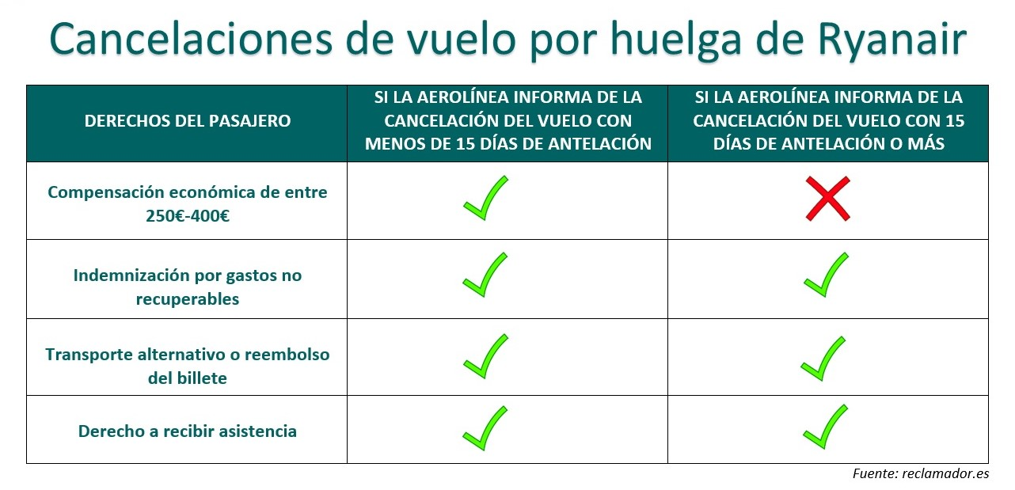
Desde reclamador.es aconsejan siempre reclamar

La compañía de reclamaciones online aconseja a todos los clientes de Ryanair que vean su vuelo cancelado o retrasado en más de tres horas a consecuencia de la huelga de sus tripulantes de cabina que reclamen. Como explican, la indemnización mínima recogida en el Reglamento 261 es de 250€, a lo que habría que sumar los posibles daños morales o materiales y el reembolso del billete si no se acepta o no se ofrece el transporte alternativo.

Una cifra nada desdeñable que puede ayudar a pasar ese primer mal trago de las vacaciones.

Sobre reclamador.es
reclamador.es es una compañía online de servicios legales de reclamaciones creada en 2012 por el emprendedor Pablo Rabanal con el objetivo de utilizar la tecnología para defender los derechos de las personas frente a las empresas de manera sencilla y transparente. Con 50.000 casos resueltos y 25 millones de euros de indemnizaciones conseguidos hasta el momento, trabaja con una tasa de éxito del 98% y bajo un modelo No Win, No Fee, es decir, solo cobra si gana sin que el cliente tenga que asumir costes iniciales.
La compañía ofrece todos sus servicios online y ha gestionado ya 180.000 reclamaciones con 100 millones de euros reclamados. Cuenta con más de 100 profesionales que integran un sólido equipo de desarrolladores y abogados en toda España. reclamador.es ganó el prestigioso concurso de startups seedrocket en 2012 y se ha proclamado ganadora en South Summit 2017 como mejor servicio en la categoría b2c. Tiene en su accionariado a la red de inversores Faraday, a Martin Varsavsky (VAS Ventures), al fondo Cabiedes & Partners, y relevantes inversores del mundo online como Francois Derbaix (fundador de Toprural), Yago Arbeloa (presidente de la AIEI), Carlos Blanco (ITnet) o Making Ideas Business (xISDI Venture Club), entre otros. Cuenta con financiación de ENISA y EMPRENDETUR (Ministerio de Economía, Industria y Competitividad). Desde 2018 es miembro fundador de APRA.
Para más información
Comunicación reclamador.es Cristina Naveda / Alicia Riaño / Flavia Bertolini
comunicacion@reclamador.es / @reclamador
917 374 699 https://www.reclamador.es/prensa

